STŘÍPEK
Informační zpravodaj pro nevidomé a slabozraké Královéhradeckého kraje
Číslo 2/2026


Vydává TyfloCentrum Hradec Králové, o. p. s.
ve spolupráci s OP SONS Hradec Králové

Ul. Okružní 1135/15, 500 03 Hradec Králové
Tel.: 739 578 880
E-mail: hradec.kralove@tyflocentrum-hk.cz
Web: www.tyflocentrum-hk.cz
Obsah
Úvodník 3
Pobyt Potštejn 4
Nabídka našich stálých akcí 6
Seznam akcí na II. čtvrtletí roku 2026 7
DUBEN 7
KVĚTEN 8
ČERVEN 10
Telefonní číslo na Sociální rehabilitaci 12
Zrušení odběru časopisu Střípek 12
Cvičení pro radost v Šimkových sadech 12
Informace ze Sociálně právní poradny 13
Individuální aktivizace v sociálně aktivizační službě 16
Hradecký „VYKUK“ 17
Tyflotoulky očima Zdeny 18
Pozvánka na akce regionálního pracoviště Jičín 28
DUBEN 28
KVĚTEN 28
ČERVEN 28
Pozvánka na akce regionálního pracoviště Náchod 29
Program činnosti OP SONS HK na II. čtvrtletí 2026 30
Krajské kolo soutěže ve čtení a psaní zrakově postižených 31
Program činnosti OP SONS Náchod na II. čtvrtletí 2026 33
Program činnosti OP SONS Trutnov na II. čtvrtletí 2026 35
Něco dobrého z naší kuchyně… 36

Úvodník
Vážené čtenářky a čtenáři,
jarní koktejl akcí pro zdraví a dobrou pohodu Vám opět namíchala naše „děvčata“ z TyfloCentra. Vyberte si podle chuti!
Aktivity v klubovně i cvičení venku, akce pro zvídavé i pro mlsné jazýčky, výpravy za zajímavostmi i očekávaný pobyt, vše se dočtete v našich akcích!
Od nového roku se u nás setkáváte s naší novou posilou, sociální pracovnicí Adélou Černou, držíme palce, ať se jí u nás líbí. Na konci ledna jsme se rozloučili s pracovnicí v sociálních službách, Vendulou Rychtrmocovou, děkujeme jí za pár let společné cesty a přejeme hodně zdraví a pohody v dalším působení!
Děkujeme Vám, milí čtenáři, i za podněty k našim akcím, případně i ke Střípku, jeho obsahu nebo formátu. Snažíme se Vám vyjít vstříc, trošku měníme řazení článků, aby se to nejžádanější dostalo dopředu. Ne jako v supermarketu, kde musíte prokličkovat celým sortimentem, abyste se dostali k chlebu. Nicméně prosíme, zachovejte přízeň i zbytku „sortimentu“, může příjemně překvapit!
Dagmar Balcarová
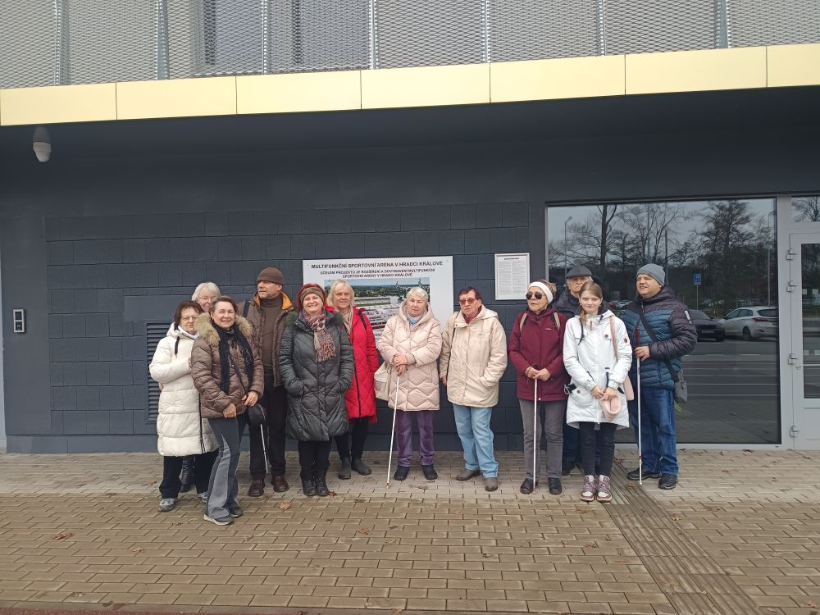

Exkurze malšovický stadion HK

TyfloCentrum Hradec Králové o. p. s.
si Vás dovoluje pozvat
na

Pobyt Potštejn
Datum konání: 27. května – 29. května 2026
Místo konání: Hotel Praha Potštejn
Doprava: společně vlakem z Hradce Králové s hromadným odjezdem ve 13:06 nebo individuálně vlastní dopravou dle domluvy
Cena: 3 000 Kč/pobyt na osobu (cena zahrnuje: ubytování, plnou penzi, rekreační poplatek)
Vážení a milí naši uživatelé,
i v letošním roce jsme pro vás připravili pobyt, a to v podhůří Orlických hor v malebném údolí Divoké Orlice. Že vás napadl Potštejn? Tak to jste trefili do černého. Ubytováni budeme v Hotelu Praha, který se nachází v bezprostřední blízkosti zámku a zámeckého parku.
K dispozici bude ubytování ve dvoulůžkových pokojích nebo třílůžkových pokojích s možností přistýlky, včetně sociálního zařízení. Vodící psi jsou vítáni, poplatek pro držitele vodících psů (100 Kč/noc).
Stravování formou plné penze bude zajištěno v hotelové restauraci. Pobyt bude zahájen středeční večeří a ukončen páteční snídaní.
Dopravu, vzhledem k dobré dojezdnosti z Hradce Králové, využijeme hromadnou. Cestovat budeme společně vlakem z hlavního nádraží ve stanovený čas, návrat z pobytu opět vlakem dle plánovaného programu. Dopravu na pobyt si každý účastník bude hradit sám. V případě potřeby je možné dopravit se do místa konání individuálně.
Opět jsme pro vás připravili zajímavý program. Nebude chybět komentovaná prohlídka zámku, exkurze do pivovaru CLOCK ani oblíbené večerní posezení v hotelové restauraci. Fyzicky zdatnější účastníci mohou se svým doprovodem absolvovat výlet na hrad Potštejn nebo letní tábořiště Vochtánka v Anenském údolí. Náklady na realizaci programu (vstupné na prohlídku zámku, poplatek za exkurzi) bude hradit TyfloCentrum Hradec Králové.
Vzhledem k omezenému počtu míst se prosím hlaste co nejdříve, nejdéle však do 30. dubna. S přihláškou prosím o zaplacení zálohy (1 500 Kč/osoba). Záloha je nevratná. Záloha se bude vybírat hotově, po telefonické domluvě. Doplatek (1 500 Kč/osoba) je nutné zaplatit nejdéle do 15. května 2026, je možné uhradit se zálohou.
S ohledem k omezené kapacitě doprovodů (zaměstnanců TC) budeme rádi, když budete mít vlastního průvodce!
Zájemci o pobyt se prosím hlaste Mgr. Lucii Jurniklové na tel. 739 578 880 nebo na email: lucie.jurniklova@tyflocentrum-hk.cz.
Na pobyt s Vámi se těší pracovníci TyfloCentra.

Nabídka našich stálých akcí
„Mozaika“
sociálně aktivizační služby pro zrakově postižené
I naše Mozaika je poskládána z rozmanitých střípků, které pro Vás skládáme a tvoříme tak program, ze kterého si snad každý z Vás vybere něco pro sebe a získá nové zážitky.
Společné vaření
Vaření, které probíhá každé úterý dopoledne od 9:30. Je nutná telefonická domluva nejpozději den předem (pondělí do 10. hodiny).
V případě nedostatečného počtu účastníků bude akce zrušena. Maximální kapacita jsou čtyři uživatelé.
Plánované jednorázové akce
Plánované jednorázové aktivity budou realizovány na základě zájmu a počtu účastníků – minimální počet 3 uživatelé. Prosíme vás, případné zájemce, abyste nás kontaktovali a sdělili, kterých akcí se chcete zúčastnit, a to během posledního týdne předchozího kalendářního měsíce. Zároveň vítáme i tipy na další aktivity, které bychom mohli v TyfloCentru uskutečnit.
Telefonní číslo:739 578 880.

Seznam akcí na II. čtvrtletí roku 2026
TyfloCentrum Hradec Králové, o. p. s.
společně s OP SONS Hradec Králové Vás zvou na:

DUBEN
- Středa 1. 4. od 9:40 hodin
Cvičení pro radost.
- Čtvrtek 2. 4. od 11:15 hodin
Solná jeskyně Relax.
Cena za vstup je pro ZTP pro každého 150 Kč/hod. S sebou náhradní ponožky světlé barvy.
- Středa 8. 4. od 9:40 hodin
Cvičení pro radost.
- Čtvrtek 9. 4. od 10:00 hodin
Přednáška Doktor Kombucha.
Pan Josef Chodúr nám přijede povyprávět o historii kombuchy, o jejím přínosu pro naše zdraví a detoxikaci. V rámci přednášky se také můžeme těšit na ochutnávku s několika příchutěmi kombuchy.
- Úterý 14. 4. od 9:30 hodin
Společné vaření.
- Středa 15. 4. od 9:40 hodin
Cvičení pro radost.
- Čtvrtek 16. 4. od 10:00 hodin
Přednáška MycoMedica.
Přijde nás navštívit do TyfloCentra odbornice na přírodní doplňky a vitální houby. Bude malá ochutnávka těchto produktů.
- Pondělí 20. 4. od 13:30 hodin
Posezení s audioknihou – Příliš mnoho pohřbů aneb Když květiny promluví / Miloň Čepelka.
Novela s prvky černého humoru zachycuje životní osudy tří generací rodiny Dojáčkových. První generace: panovačný děda Fán, který se nesmíří s tím, že se jeho dcera v padesáti letech rozhodla žít po svém. Druhá generace: Fánův ambiciózní syn Vilém, jehož snad jediným životním posláním je řídit životy svých blízkých. Třetí generace: Vilémův syn Kamil, úspěšný, ale veskrze konformní muž, pro něhož je nejvyšší hodnotou dobře fungující rodina.
- Úterý 21. 4. od 9:30 hodin
Společné vaření.
- Středa 22. 4. od 9:40 hodin
Cvičení pro radost.
- Čtvrtek 23. 4.
Navštívíme expozici Tiskařství v Národním technickém muzeu v Praze. Komentovanou prohlídkou získáme ucelenou představu o 500 let trvajícím vývoji oboru. Můžeme se těšit na cenné exponáty jako například: knihtiskový ruční lis, vzácnou kotoučovou rotačku a další historické i novodobější vynálezy. Také se dozvíme něco o vzniku zásadních tiskařských technologiích a klíčových osobnostech. Poté se společně naobědváme. Vstupné je zdarma.
- Úterý 28. 4. od 9:30 hodin
Společné vaření.
- Středa 29. 4. od 9:40 hodin
Cvičení pro radost.
- Čtvrtek 30. 4. od 11:15 hodin
Solná jeskyně Relax.
Cena za vstup je pro ZTP pro každého 150 Kč/hod. S sebou náhradní ponožky světlé barvy.

KVĚTEN
- Úterý 5. 5. od 9:30 hodin
Společné vaření.
- Středa 6. 5. od 9:40 hodin
Cvičení pro radost.
- Čtvrtek 7. 5.
Exkurze do firmy Felcman v Dobrušce, která se zabývá výrobou vykrajovátek a dortových forem. Vstupné je zdarma.
- Pondělí 11. 5. od 13:30 hodin
Posezení s audioknihou –Labyrint bolesti a jak se v něm neztratit / Pavel Kolář.
Ačkoli to nemusí být jasné na první pohled, bolest má v našem životě užitečnou a smysluplnou roli – upozorňuje na to, že se v těle něco děje. Problém nastává, když se mění v chronickou nemoc. Renomovaný fyzioterapeut Pavel Kolář rozebírá fenomén bolesti z nečekaných úhlů a sdílí i své zkušenosti z pozice člověka, který od mládí bojuje s Bechtěrevovou nemocí.
- Úterý 12. 5. od 9:30 hodin
Společné vaření.
- Středa 13. 5. od 9:40 hodin
Cvičení pro radost.
- Čtvrtek 14. 5. od 9:30 hodin
Hravý čtvrtek.
Přijďte si do TyfloCentra potrápit své hlavy záludnými kvízy, vyplnit křížovku a mnoho dalšího.
- Pondělí 18. 5. od 14:00 hodin
Přednáška o čaji s ochutnávkou.
Půjdeme si poslechnout povídání o čaji, které bude proloženo ochutnávkou. Určitě to bude pěkný zážitek. Vstupné pro každého je 190 Kč.
- Úterý 19. 5. od 9:30 hodin
Společné vaření.
- Středa 20. 5. od 9:40 hodin
Cvičení pro radost.
- Čtvrtek 21. 5.
Znáte stavebnici Merkur?
Pokud ano tak to jistě přivítáte komentovanou prohlídku muzea Merkuru v Polici nad Metují. Vstupné pro ZTP, ZTP/P je 90 Kč.
- Úterý 26. 5. od 9:30 hodin
Společné vaření.
- Středa 27. 5. až pátek 29. 5.
Pobyt Potštejn (informace viz. pozvánka).

ČERVEN
- Pondělí 1. 6. od 13:30 hodin
Jak si okořenit život – seznámíme se s méně známými, netradičními druhy koření. Vyzkoušíme chuť koření jako například Galgán, Ajowan nebo Čertovo lejno. Poplatek na osobu 30 Kč.
- Úterý 2. 6. od 9:30 hodin
Společné vaření.
- Středa 3. 6. od 9:40 hodin
Cvičení pro radost.
- Čtvrtek 4. 6.
Sladké degustační dopoledne – Smiřice.
Bude nás čekat další degustační dopoledne. Tentokrát se vydáme hromadnou dopravou. Lehkou procházku po Smiřicích, zakončíme v cukrárně.
- Úterý 9. 6. od 9:30 hodin
Společné vaření.
- Středa 10. 6. od 9:30 hodin
Soutěž ve čtení a psaní zrakově postižených. Více informací se dočtete na stránce Program činnosti OP SONS HK na II. čtvrtletí.
- Čtvrtek 11. 6. od 10:00 hodin
Setkání s literaturou ve zvukové knihovně.
- Pondělí 15. 6 od 13:30 hodin
Posezení s audioknihou – Krysař / Viktor Dyk.
Krysař měl za úkol čistit město Hameln od krysích škůdců. Obyvatelé města ho považují za méněcenného a zesměšňují ho, jemu je to jedno do té doby, než se zamiluje do vesničanky, která ho ubytuje ve svém domě. Krysař vyhání krysy hraním na svoji píšťalu, ale radní nejsou stále spokojeni, a tak mu nechtějí zaplatit. Postupně objevuje, že krysy nebyly jedinou špínou, která se v městečku přemnožila.

- Úterý 16. 6. od 9:30 hodin
Společné vaření.
- Středa 17. 6. od 9:40 hodin
Cvičení pro radost.
- Čtvrtek 18. 6.
Výlet do Prahy a návštěva výstavy Slasti a neřesti v Národopisném muzeu, která zachycuje fenomén požitkářství a radostí běžných lidí žijících na venkově a menších městech v 19. a na počátku 20. století. Nechybí témata jako alkohol, erotika a lidová zábava a jejich pozitivní i negativní dopady na tehdejší obyvatelstvo. Vstupné na ZTP/P je zdarma.
- Úterý 23. 6. od 9:30 hodin
Společné vaření.
- Středa 24. 6. od 9:40 hodin
Cvičení pro radost.
- Čtvrtek 25. 6. od 9:30 hodin
Projížďka na dvoukolech.
Projížďka na dvoukolech hradeckými lesy. V nepříznivém počasí změna programu vyhrazena.
- Úterý 30. 6. od 9:30 hodin
Společné vaření.

Telefonní číslo na Sociální rehabilitaci
Vážení uživatelé služeb,
spousta z vás již níže uvedené mobilní číslo využívá, pokud se chce s čímkoliv poradit ohledně digitálních pomůcek, jako je ozvučený mobil, PC apod.
Prosím využijte toto telefonní spojení: 778 410 804.
Děkujeme!

za službu SR, Adam Sárička

Zrušení odběru časopisu Střípek
V případě zájmu o zrušení odběru našeho čtvrtletníku Střípek
z jakýchkoliv důvodu nebo v případě potřeby úpravy formy zasílání časopisu nás kontaktujte na telefonním čísle: 739 578 880 anebo na e-mailu: lucie.sadkova@tyflocentrum-hk.cz.

Cvičení pro radost v Šimkových sadech
Milý uživatelé,
začátkem května s příchodem pěkného počasí budeme opět cvičit venku v Šimkových sadech. Odchod z TC na začátek venkovního cvičení bude v 9:00 hod. O cvičení budete kontaktováni telefonicky nebo osobně.

Informace ze Sociálně právní poradny
Vlakem po Praze pro handicapované zdarma
Od ledna 2026 se v Praze mění tarif pro městskou hromadnou dopravu. Nově bude přeprava vlakem po Praze pro držitele průkazu ZTP a ZTP/P bezplatná, stejně jako tomu bylo dosud v případě ostatních dopravních prostředků MHD v Praze. Bezplatná přeprava bude na území Prahy, kde platí tarifní pásma P, 0, B. Držitelé průkazů ZTP a ZTP/P si budou muset kupovat jízdenky až od 1. pásma dále. Informaci, do jakého tarifního pásma určitá stanice patří, naleznete např. v IDOSu, po kliknutí na číslo vlaku a rozbalení seznamu stanic. Zjednodušeně lze říct, že bezplatně lze cestovat do všech stanic, jejichž název začíná slovem Praha…(Praha pomlčka název), např. až do stanic Praha-Sedlec, Praha-HorníPočernice, Praha-Klánovice, Praha- Kolovraty,
Praha-Zbraslav, Praha-Zličín, Praha-Řeporyje a Praha-Ruzyně.
(SONS ČR - 2026/1 Informace ze Sociálně právní poradny SONS Praha)
Od nového roku zdravotnický prostředek už jen na ePoukaz
Od 1. ledna 2026 bylo zavedeno povinné předepisování zdravotnických prostředků (např. bílých holí, asférických lup či ozvučených teploměrů) prostřednictvím elektronického poukazu (ePoukaz).
Listinný poukaz na zdravotnický prostředek může být předepsán jen výjimečně. Úzký výčet výjimek, kdy může být vystaven listinný poukaz je obsažen v § 28a odst.1 zákona č. 375/2025 Sb., o zdravotnických prostředcích a diagnostických zdravotnických prostředcích in vitro. Obecně se tedy pro předepisování a výdej zdravotnických prostředků bude využívat elektronický poukaz. Elektronický poukaz je elektronický dokument sloužící k předepisování a výdeji zdravotnických prostředků. Každý ePoukaz má jedinečný devítimístný identifikátor a je uložen v centrálním úložišti elektronických poukazů, které je součástí systému eRecept. Předání identifikátoru je možné buď v listinné podobě (papírovou průvodkou), nebo elektronicky prostřednictvím SMS, emailem či aplikací. Pacient si z těchto způsobů může vybrat podle jeho uvážení a technických možností. Pro vydání předepsaného zdravotnického prostředku je pak nutné, aby pacient měl k dispozici identifikátor, tedy buď na papírové průvodce či v mobilním telefonu nebo jiném zařízení, na kterém bude mít přístup k identifikátoru v SMS, emailu či aplikaci. Pokud by z nějakých důvodů pacient identifikátor k dispozici neměl, není stále nic ztraceno, zdravotnický prostředek mu může být vydán na základě předložení občanského průkazu (obdobně jako u léku v lékárně při vystavení eReceptu).
V případě zdravotnických prostředků pro zrakově postižené, které jsou zcela nebo z části hrazené ze zdravotního pojištění a pro jejichž vydání se nejčastěji obracíte na prodejnu Tyflopomůcky v Praze či Olomouci, to s ePoukazem bude probíhat následovně. Pokud si zamýšlíte zdravotnický prostředek objednat na dálku, je vhodné si nechat identifikátor od lékaře předat elektronickou formou a následně SMS či email s identifikátorem přeposlat Vámi zvolené prodejně Tyflopomůcky (Praha, Olomouc). V případě bílých holí je třeba prodejně Tyflopomůcky ještě sdělit Vámi požadovanou délku hole, neboť ta v ePoukazu uvedena není. Pokud informaci o požadované délce bílé hole prodejně Tyflopomůcky nesdělíte sami, budete pracovnicemi prodejny s dotazem na délku hole kontaktováni. Pokud si hodláte zdravotnický prostředek v prodejně Tyflopomůcky vyzvednout osobně, můžete namístě identifikátor ukázat na mobilním telefonu či jiném zařízení, přinést papírovou průvodku či přijít pouze s občanským průkazem, s jehož pomocí si ePoukaz pracovnice prodejny zobrazí v centrálním úložišti elektronických poukazů. Pro úplnost uvádíme telefon a email na prodejny Tyflopomůcky, na který můžete přeposílat SMS či email s identifikátorem ePoukazu.
Prodejna Praha: tel. 775 438 197; email praha@tyflopomucky.cz
Prodejna Olomouc: tel. 777 360 348; email
olomouc@tyflopomucky.cz
Potvrzení o druhu a výši důchodu
Od ledna letošního roku dochází k automatické valorizaci všech vyplácených důchodů. Letos poprvé Česká správa sociálního zabezpečení již nikomu, kdo si o to předem nepožádal, nezašle oznámení o valorizaci v listinné podobě poštou, ale je k dispozici pouze v elektronické podobě. Majitelům datových schránek bude (či bylo) potvrzení doručeno automaticky, ostatní si je mohou vygenerovat přes ePortál ČSSZ, který najdete na odkazu:https://eportal.cssz.cz/web/portal//sluzby/valorizacni-oznameni-duchodu
Ke službě je nutné se přihlásit pomocí některého z prostředků elektronické identity (jméno a heslo, mobilní klíč či bankovní identita, datová schránka). Vygenerovaný dokument bude mít stejnou platnost jako dříve zasílaná listinná podoba.
Nadále zůstává také možnost požádat o zaslání potvrzení o druhu a výši důchodu na telefonním čísle Call centra ČSSZ: 800 050 248, kde vám v úředních hodinách pracovních dnů (pondělí a středa 8-17, úterý a čtvrtek 8-15:30 a v pátek 8-12 hod.) po sdělení vašeho rodného čísla potvrzení zašlou na adresu vašeho bydliště.
Výplata důchodu prostřednictvím České pošty od ledna zdraží na 94 Kč, i nadále se tento poplatek nestrhává poživatelům důchodu, jimž byl důchod přiznán před 1. lednem 2010 a jejich nárok pokračuje nepřetržitě dosud. Zasílání důchodu na bankovní účet se tak postupně stává jedinou rozumnou alternativou. (SONS ČR-02/2026 Informace a odpovědi ze Sociálně právní poradny SONS Praha)
Prodloužení přechodného období pro příjemce dávek přeměněných do superdávky
Z kapacitních důvodů na úřadech práce se má až do konce července posunout doba, po kterou by dávky na bydlení, živobytí a děti pobírali jejich stávající příjemci. Novou dávku státní sociální pomoci by tak dostali poprvé v srpnu místo v květnu.
(https://www.sons.cz/03-2026Informace-a-odpovedi-ze-Socialne-pravni-poradny-SONS-Praha-P4022464.html)

Individuální aktivizace v sociálně aktivizační službě
Rádi bychom vám připomněli možnost využít individuální aktivizaci. Nabízíme vám tak individuální aktivizaci zaměřenou zejména na kulturní a společenské akce, nebo jen tak na procházku. Tato akce je pro vás zdarma. Výjimkou je návštěva kulturního zařízení, kde není možné využít slev ZTP/P. Vy pak uhradíte vašemu doprovodu vstupenku, zrovna tak jízdné jak po HK, tak případně mimo HK. Každý váš požadavek na doprovod bude posuzován samostatně.
Naše tipy na akce, na které můžete využít individuální aktivizaci:
- Výstava Zrození měst ve východních Čechách – Muzeum východních Čech (do 26. 4. 2026).
- Výstava 100 let ledního hokeje v Hradci Králové – Z rybníků do Ligy mistrů v Muzeu východních Čech (do 3. 5. 2026).
- Stálá výstava Cesty města v Muzeu východních Čech.
- Mezinárodní divadelní festival Hradec Králové (Divadelňák) od 19. 6. do 26. 6. 2026.
- Individuální procházky.
- Zvuková střelba.
Pokud budete mít zájem o individuální aktivizaci, prosím nahlaste nám to osobně v kanceláři TC, nebo telefonicky na čísle: 739 578 880.

Hradecký „VYKUK“
(rubrika, kde na Vás „vykouknou“ nové podněty a informace)
- Od 15. 2. 2026 autobus č. 9 má změněný jízdní řád v oblasti Industriální park Plotiště. Jsou zrušeny spoje: Terminál HD – IP Plotiště v čase 6:07 a 21:33, IP Plotiště – Terminál HD v čase 6:18.
- Stále probíhá rekonstrukce křižovatky Mileta, která potrvá do 15. 5. 2026.
- Od 2. 3. 2026 až do odvolání je částečně uzavřená ulice k Zastávce. Zrušené zastávky linky č. 15: Jana Černého (v ul. Spořilovská), Spořilovská (v ul. Spořilovská), Věkoše (v ul. K Zastávce). Náhradní zastávky linky č. 15: Jana Černého (v ul. Jana Černého), Věkoše (v ul. Jana Černého). Zrušené zastávky linky č 25: Věkoše – Slávie (v ul. K Zastávce), Truhlářská (v ul. Truhlářská). Náhradní zastávky linky 25: Věkoše – Slávie (v ul. K Sokolovně), Truhlářská (v ul. K Sokolovně).
- Od 16. března 2026 začne rekonstrukce podchodu na třídě Karla IV. Jedná se o nejfrekventovanější spojnici mezi hlavním nádražím a centrem města. Stavební práce začnou demolicemi a podchod bude na 3 týdny uzavřen. Pěší to budou muset obcházet přes přechod ve Střelecké ulici naproti Střelnici. Od druhého dubnového týdne se bude dát procházet úzkým průchodem. Další uzavírky nás čekají v červnu, srpnu, říjnu. Rekonstrukce by měla trvat do podzimu 2026.

Tyflotoulky očima Zdeny
Zima už klepe na dveře
Rok utekl jako voda, bohužel jsme zase o rok starší. Těšíme se na akce, které pro nás letos děvčata z TyfloCentra nachystala. Určitě si každý vybere podle svých zájmů.
Letos jsme po dlouhých letech zažili pravou zimu. Sníh i mráz, ledovka. A to nejen na horách, ale i v nižších polohách. Sněhová nadílka udělala radost i běžkařům v hradeckých lesích.
Jako i dříve v průběhu zimních měsíců navštěvujeme společně solnou jeskyni Relax v Třebši, která všem dopomůže udržet si zdravého ducha ve zdravém těle.
Paruka se poprvé objevila roku 1640 na francouzském dvoře Ludvíka XIV. a brzy na to se stala znakem majetku a moci. Dnes je tomu ovšem jinak. Paruky se vyrábí pro zkrášlení a také jako zdravotnická pomůcka pro onkologické pacienty. Paruky se vyrábějí z vlasů pravých – asijských, indických a evropských, nebo z vlasů z umělých vláken. O parukách nám vyprávěl pan Radoslav Kinčl, majitel firmy Paruky z Hradce Králové. Zkušená obsluha s citlivým přístupem pomáhá onkologickým pacientům nebo pacientům s alopecií vrátit sebevědomí a přirozený vzhled. Prodávají paruky v celé škále účesů a barev. Kromě paruk nabízejí také turbany, šátky, šály a kosmetické přípravky. Firma umožňuje výběr paruk nejen v obchodě, ale i doma nebo v nemocnici. Tyto a další zajímavosti jsme se dozvěděli z vyprávění pana Kinčla. O firmě, historii, současnosti, výrobě a údržbě paruk. Ochotně odpovídal na naše četné dotazy. Do rukou jsme si vzali paruku s krátkými vlasy. Hladili si vlasy a osahávali i rubovou část, která se dotýká pokožky na hlavě. Při loučení s panem Kinčlem jsme mu poděkovali za přínosné poznatky. Doufáme, že služby jeho firmy nebudeme muset využít. Ani kvůli zkrášlení, to zatím nepotřebujeme, krásné jsme dost.
Navštívili jsme výstavu Magický Himálaj v muzeu východních Čech v Hradci Králové. Expozice, za níž stojí známý cestovatel a sběratel Rudolf Švaříček, přenese návštěvníka do oblasti pod nejvyšším pohořím světa, především do Tibetu. Himálaj je představen z pohledu horolezců a šerpů, také nabízí pohled do běžného života tamních obyvatel, a věnuje se i duchovnímu a náboženskému životu. Našimi průvodci byli mladí a sympatičtí lidé Lenka a Michal. Lenka nám ve vstupní hale na úvod řekla pár slov o Himálaji a Tibetu. Osahali jsme si sedící sochy božstev Avalokitešvara a Ganeša se sloní hlavou a dvěma páry rukou. Prošli jsme vstupním portálem v tibetské architektuře a ocitli jsme se v Himálaji. Velkoformátové fotografie, zvukové kulisy, stylizované interiéry, stovky autentických předmětů, náboženských a rituálních, předměty denní potřeby navodily úžasnou atmosféru. Procházeli jsme expozicí provázenou poutavým, vyčerpávajícím a zajímavým vyprávěním průvodkyně Lenky. Měli jsme možnost osahat si velké množství exponátů. Michal vytáhl z batohu horolezce cepín, mačky a skoby. Po nasazení koše šerpy na záda, jsme konstatovali, že z nás šerpa nebude. A to jsme měli minimální zátěž. Osahali jsme si vlaječky pěti barev s napsanými mantrami, a vyrytou mantru na kameni. Nahlédli jsme do nomádského stanu se skromným vybavením – malými kamny, máselnicí, nádobím a předměty denní potřeby. Promnuli si campu – praženou ječmennou mouku, osahali dřevěnou misku. Dotkli jsme se hlavy jaka, pohladili si jačí srst, oděv nomáda ušitý z jaka, jačí vlnu, suché hov.…, tedy trus, který se používá k topení. Kočovníci – nomádi využijí z jaka – buvola úplně vše, i ten trus. Jak se říká, ani zrno nazmar. V prstech jsme si promnuli silný manšestr, z něhož byly ušité dlouhé šaty místních žen, které měla obléknuté průvodkyně Lenka. Obřadně jsme se předklonili a Michal nám přehodil přes krk khatak, bílý hedvábný šál s mantrami, věnovaný bohům nebo významným osobnostem. Ohmatali jsme si rituální masky, knihu připomínající dřevěnou krabičku, zatočili jsme modlitebními mlýnky a vysokým válcem s mantrami, paličkou zabouchali na gong a buben, zaposlouchali se do zvuků tibetských mís. Zhlédli jsme dvouminutovou ukázku výstupu horolezce provázený jeho dechem a zvuky zatínaných maček do zledovatělého sněhu. Poslechli jsme si krátkou tibetskou pohádku. Spíše horor, perníková chaloupka je slabý čajíček. Vstoupili jsme do budhistického chrámu se zvukovou kulisou modliteb. Po prohlídce jsme se společně s průvodkyní Lenkou usadili do kruhu na židle. Dozvěděli jsme se, že Lenka studovala čínštinu, Čínu také navštívila. Pověděla nám pár zajímavostí a naše setkání zakončila čínským pozdravem. Ale ten Vám neřeknu, to se nedá zapamatovat, asi jako čínské písmo. Návštěva výstavy je úchvatným zážitkem. Udělala jsem si dokonalý obrázek o Tibetu. Doporučuji tuto výstavu navštívit. Příjemné dopoledne jsme zakončili společným obědem v restauraci U Pilnáčka. Na závěr jedna dost morbidní zajímavost. Po smrti se mrtvý člověk rozřeže na kousky a pohází po horách, aby posloužil jako potrava pro supy. Hrozná představa. Ale vykopání hrobu je v promrzlé půdě na skalách nemožné. Jiný kraj, jiný mrav.
Hostem TyfloCentra byl známý stomatolog a cestovatel MUDr. Vít Hrubecký. Na jeho cestopisnou přednášku jsme se těšili. Známe ho již z předchozích přednášek, nejen cestopisných, ale i o stomatologii. Tentokrát jsme se prostřednictvím jeho úžasného a poutavého vyprávění dozvěděli mnoho zajímavostí a kuriozit o pohádkovém království Bhútán, známého také jako „země hřmícího draka“. Odhalil nám tajemství jedné z nejizolovanějších a fascinujících zemí světa. Bhútán je vnitrozemský stát v jižní Asii, ležící ve východním Himálaji. Území tvoří převážně strmé a vysoké hory protkané hlubokými údolími. Bhútán je nejhornatější země na světě. Tamní život je hluboce provázaný budhismem a přírodou. Je až nepochopitelné, jak si Bhútán navzdory moderní době uchoval svou autentickou tvář, duchovní čistotu a panenskou přírodu. Doktor Hrubecký nachodil touto nádhernou přírodou mnoho kilometrů s batohem na zádech plných fotoaparátů. Fotografování je jeho velkým koníčkem. Na prohlížení fotografií nezbyl čas. Ale osahali jsme si několik předmětů, které si pro nás nachystal. Vlajku Bhútánu žluté a červenohnědé barvy s vyšitým stříbrným drakem, dlouhý pásek z jačí vlny, kterým se zavazuje pánský oděv podobný županu, klotové rukávy, používající se při práci k zabránění zašpinění oblečení, rituální masky – dřevěná představující draka a hliněná démona s pěti malými lebkami a svitek barevných látek s modlitbami. A na závěr to nejlepší. Pan doktor se přiznal, že váhal, zda nám to má ukázat, aby to nebylo moc obscénní. Ale když viděl naši skupinku mladých seniorek, tak si asi řekl, ať si babky užijí. Byla to posvátná soška ztopořeného pánského údu ozdobená malou hlavičkou. Používala se hlavně k úspěšnému otěhotnění žen. No to se nás už netýká, ale proč si nesáhnout…
TyfloCentrum nám nabídlo vstupenky na koncert italského zpěváka Drupiho, které darovala nadace Taťány Kuchařové Krása pomoci. 78letý zpěvák při dvouhodinovém koncertu navodil skvělou atmosféru s mnoha písněmi a povídáním, veselým i smutným, ale i humorným. Zazpívali jsme si společně písničku vínečko bílé. Jsem ráda, že jsem využila této možnosti a koncertu se zúčastnila. Byl to krásný kulturní zážitek.
Každý Hradečák ví, že lízátka jsou malšovický fotbalový stadion. Malšovická aréna v Hradci Králové je moderní fotbalový stadion, který se po svém otevření v roce 2023 stal novou dominantou města a jednou z nejmodernějších sportovních staveb v České republice. Stadion s kapacitou přes 9 000 diváků zaujme na první pohled svým architektonickým prvkem – čtveřicí obřích osvětlovacích stožárů, kterým se kvůli jejich specifickému tvaru přezdívá „lízátka“. Tato technická památka byla zachována z původního všesportovního stadionu, čímž novostavba citlivě propojuje moderní design s historií hradeckého fotbalu. Měli jsme možnost prohlédnout si stadion v rámci komentované prohlídky. Při čekání na průvodce jsme se před stadionem společně vyfotografovali. Naším dokonalým průvodcem byl sympatický mladík Vojta. Provedl nás s detailnějším popisem části vnitřních prostor stadionu. Recepcí jsme prošli do konferenční místnosti. Usadili jsme se na židle a Vojta nás seznámil s historií stadionu a hradeckého fotbalu. Přešli jsme do velkého sálu s dvěma sloupy zdobenými černobílými obdélníky, což jsou barvy hradeckých fotbalistů. Místnost s několika stolky je zázemím pro novináře. My jsme si zde mohli osahat 3D model a haptický půdorys stadionu a reliéfní logo. Osahali jsme si také dres, kopačky, rukavice brankáře, štulpny, ponožky a míč. Na památku jsme si mohli vzít kartičky fotbalistů s podpisem, lízátka a klíčenku s maskotem pana Lízátka. Zašli jsme dlouhou chodbou do šatny hostů. Nástupní chodbou tzv. tunelem jsme vešli na hrací plochu. Tedy jen na okraj na umělou trávu. Byl to krásný zážitek, rozhlédnout se po stadionu očima fotbalisty. Usadili jsme se do pohodlných kožených, dokonce i vyhřívaných sedaček na střídačce. Po schodech jsme vystoupali do VIP zóny. Přes velkou místnost s barem, stolky a křesly patřící k VIP zóně, jsme výtahem vyjeli ke sky boxům. Je jich tu 12 a jsou určeny např. pro zástupce města, kraje, ale i sponzory a vzácné hosty. Mohou sledovat zápas buď v super sedačkách venku, nebo ze samostatné místnosti s barem, pohodlnými sedačkami a stolky, výhledem na hřiště přes sklo, s drinkem a k tomu nějaké občerstvení. Zašli jsme také do šatny domácích. Každý hráč tu má své místo opatřené jménem, dokonce v Braillově písmě, skříňkou na drobné věci, háčky s ramínkem na oblečení a botník. U kabiny jsou sprchy i záchody a místnost s lůžky na masírování. Poslední místnost, kterou jsme navštívili, slouží k regeneraci. Je zde velká vířivka, sauna a Kneippův chodníček. Při procházení prostor jsme obdivovali výzdobu stěn, např. komiksovou zeď, loga, hesla s dominujícími barvami – bílou, černou a šedou. Zastavili jsme se u kulatých skel s logy týmu od jeho založení roku 1905 až po současnost, a také dresů v zasklených obrazech od počátku až dodnes. Při loučení s naším průvodcem jsme mu poděkovali za úžasný zážitek z prohlídky prostor stadionu. A ještě jednu zajímavost na závěr. Stadion splňuje přísné kategorie UEFA, což umožňuje i mezinárodní zápasy.
V trochu jiném duchu, než jsme zvyklí, jsme strávili odpoledne v teplé klubovně TyfloCentra. Přišla nás navštívit paní Lenka, kterou známe z bylinkové lékárny se svou kamarádkou Magdou. Obě ženy nám přišly povyprávět o svých zážitcích ze Sicílie. Sicílie je největší ostrov Středomoří, jižní část Itálie a historická křižovatka civilizací. Dominuje jí majestátní Etna, nejvyšší činná sopka Evropy. Sicílie však není jen o památkách UNESCO, ale i o specifickém životním stylu – místní se hrdě považují primárně za Sicilany, nikoliv za Italy, mluví vlastním jazykem. Zajímavostí je, že ostrov omývají tři různá moře, z nichž každé nabízí jiný charakter pobřeží od bílých útesů po černé sopečné pláže. Obě kamarádky najely za čtrnáct dní ve vypůjčeném autě dva tisíce kilometrů. Při své dobrodružné cestě poznávaly a obdivovaly západní a východní část Sicílie. Malebná barokní města a vesničky s úzkými uličkami, památky UNESCO, Údolí chrámů, antické divadlo, keramické schodiště se 142 schody, měřící 142 metrů, plochu s rozlohou 3 tisíce metrů čtverečných pokrytou mozaikami, nádhernou přírodu, pole s vinnou révou. Na Etnu se kvůli špatnému počasí nedostaly až nahoru, ale i tak to stálo za to. Být na Sicílii a nebýt na Etně, to se nedá. Chtěly také poznat a ochutnat místní kuchyni. A tak si pochutnávaly na tradičních pokrmech, samozřejmě i na sladkostech, zmrzlině a kávě a popíjely aperol. Místní kuchyně je proslulá arancini – obalené rýžové koule naplněné mletým masem, cannoli – sladké rohlíčky plněné různými náplněmi (malinami, pistáciemi) a granitou – mražená káva s příchutí, která se jí tak, že se škrábe lžičkou. Abychom si lépe představili sicilskou kuchyni, byla pro nás připravena malá ochutnávka. Ochutnali jsme právě proslulé arancini, ještě vlahé rýžové koule. A cannoli – rohlíček s malinovou náplní s kávou, ne sice granitou ale kávou ze Sicílie. Byla to dobrota. Oběma ženám jsme poděkovali potleskem za zajímavé vyprávění a pohoštění. Mají naplánované další cestování, tak se s nimi třeba ještě setkáme.
Další přednáškou nebyl cestopis, ale přednáška od Policie ČR
– prevence – jak se bezpečně pohybovat v online světě. Sympatická a mladá slečna Leona Ságlová se v přednášce zaměřila na rizika kyberprostoru, bezpečné nakupování na internetu, a na nejčastější podvody, se kterými se můžeme setkat. Dozvěděli jsme se, jak tyto hrozby rozpoznat, jak se jim bránit, a jak minimalizovat případné škody. Seznámili jsme se s nejčastějšími klamavými útoky, kterými se útočníci snaží obelstít zejména seniory a děti, jež patří mezi nejohroženější skupiny. Např. podvodné e-shopy, investiční podvody, falešný bankéř nebo policista, falešné SMS od příbuzných či známých s prosbou o finanční výpomoc při ztrátě vlastního telefonu nebo dopravní nehody a romantické podvody –americký voják. Zapojili jsme se do přednášky buď dotazy, zkušenostmi vlastními nebo ze svého okolí. Přednáška byla velmi přínosná, poučná a zajímavá. Ještě se vrátím k americkému vojákovi. Na toto téma jsem viděla film s Alenou Mihulovou v hlavní roli. Hlava mě to nebere, jak může být někdo, tak naivní a hloupý a věřit tomu, a ještě posílat peníze neznámému člověku. Slečna Leona nám uvedla pravdivý případ paní, která financovala ropnou plošinu. Tu poškodil její americký milenec. Starý český sňatkový podvodník je vedle toho břídil.
Změna programu vyhrazena. Výlet do Dobrušky s exkurzí do firmy vyrábějící dortové formy a vykrajovátka byl bohužel z důvodu nemoci zrušen. Pracovnice Martina zajistila náhradní program. Vlakem jsme zajeli do Hronova. Cestou mezi továrními objekty a následně Jiráskovým parkem jsme došli k cíli výletu rodnému domku spisovatele Aloise Jiráska. Naší průvodkyní byla paní Lýdie, kterou známe z návštěvy kláštera v Polici nad Metují. Malebný roubený domek z roku 1791 je unikátní ukázkou lidové architektury. Alois Jirásek se zde narodil do pekařské rodiny, což se silně promítlo do atmosféry stavení. Původní chlebová pec tvoří srdce světnice. V domku se kromě pečení chleba také tkalo na stavu. Osahali jsme si dřevěné troky – necky a kopist – míchadlo na zadělávání těsta na chleba, díže na zadělání kvásku a velký vál na vyválení bochníků a jiného pečiva. Tkalcovský stav tu již nestál, ale osahali jsme si přeslici, kolovrátek a louč. Na peci byly ustlány peřiny s modře pruhovaným povlečením. Jen si vylézt na teplou pec a zachumlat se do nich. V jednom rohu bylo na zdi pověšeno několik náboženských obrazů malovaných na skle a kříž, tzv. svatý kout. V ložnici jsme viděli původní postel, ve které se 23. srpna 1851 narodil jeden z našich nejvýznamnějších spisovatelů Alois Jirásek. Zašli jsme i do malé místnosti – kvelbu s truhlou a dřevěnými policemi, která sloužila jako spižírna. Nahlédli jsme i do černé kuchyně. V domku bylo autentické vybavení a dobový nábytek z 19. století. Hmatem jsme se seznámili s maketou domku s hospodářskými staveními, které byly později zbourány. Během prohlídky domku nám paní průvodkyně vyprávěla životní příběh Aloise Jiráska a jeho rodiny. Přešli jsme do Čapkova mlýna známého také jako papírna, nacházející se v blízkosti Jiráskova rodného domku. Mlýn patřil prarodičům bratří Čapků z matčiny strany. Bratři Josef a Karel společně se sestrou Helenou, zde trávili hodně času svého dětství. Zajímavostí je, že právě zdejší prostředí a postavy „mlynářských strejců“ inspirovaly Karla Čapka k napsání slavného Devatera pohádek. Mlýn nebyl jen hospodářským stavením, ale technologickým unikátem své doby – babička s dědečkem, zde totiž zavedli výrobu papírové lepenky. Původní podoba mlýna prošla v průběhu let proměnami a modernizací, jeho historická stopa v Hronově zůstává zásadní. Dnes budova slouží k jiným účelům. Ve dvou místnostech jsme se z vyprávění paní průvodkyně a fotografií seznámili s rodáky a významnými osobnostmi Hronova, spisovatelem Aloisem Jiráskem, s Josefem a Helenou Čapkovými. Karel se narodil v Malých Svatoňovicích, prozaikem, redaktorem a novinářem Egonem Hostovským, cestovatelem Filipem Oberlandem, divadelníkem Antonínem Knablem, režisérem a dokumentaristou Janem Špátou, manželem Olgy Sommerové. Vystavené byly i artefakty osobností, knihy, kostel v lahvi, dokumenty ale také sloní noha, nechyběly postavičky kočičky a pejska. Další místnost byla věnována sourozencům Čapkovým. V rohu místnosti byl na zemi položený slamník s polštáři a peřinou a dřevěnou nádobou s víkem sloužící jako nočník. Byla to připomínka na šťastné dětství Čapkových dětí s babiččinými pohádkami. Několik předmětů prezentovalo Devatero pohádek. Bílé pláště zavěšené na věšáku, Pohádku doktorskou. Stejnokroj poštovního doručovatele Pohádku pošťáckou, pes Voříšek Pohádku psí. Strom se zavěšenými klobouky první loupežnickou pohádku a sedící vodník Pohádku vodnickou. Byla tu také původní pekařská pec na 24 bochníků chleba. Poslední místnost byla věnovaná papíru. Pořádají se zde workshopy, kde si můžete vyrobit vlastní papír. Osahali jsme si tři druhy papíru. Bylo teplé slunečné počasí, a tak jsme se rádi prošli Jiráskovým parkem. Míjeli jsme nadživotní sochu Aloise Jiráska, knihostrom, a pítka s vyvěrajícími známými minerálními prameny silně sirnatými Hronovka a Regnerka. Místní jim říkají „prdlavka“. Neměli jsme odvahu je ochutnat, prý vyvěrají pod hřbitovem, a ještě to jméno. Podél řeky Metuje jsme došli do restaurace "Apa Étterem", kde jsme poobědvali. Před nádražím jsme zkoumali systém úschovy kol v cykloboxech. Na nádraží nás zaujalo devět skleněných výplní charakterizujících Hronov. Prožili jsme fajn den s mnoha novými poznatky a příjemnou procházkou.
V dalším dílu z cyklu Jak si okořenit život jsme si něco řekli o jednom z nejpopulárnějších koření světa – chilli. Chilli papričky pěstovali indiáni již v předkolumbovské době, a to už od 6. tisíciletí př. n. l. Je to plod především exotických druhů křovitých paprik rostoucích v tropech a subtropech. Za svou pálivou chuť vděčí látce kapsaicin. Koření se používá, jak do omáček, marinád a gulášů, ale také do sladkých pokrmů – čokoláda, oplatky. Seznámili jsme se s 11 druhy chilli paprik podle pálivosti. Od nejslabší až po tu nejpálivější. Dozvěděli jsme se také o českém pěstiteli panu Jiřím Kosinovi z Nové Paky, jehož chilli paprika je zapsána v České knize rekordů. Zahráli jsme si také malý kvíz o chilli. Ochutnali jsme jednohubky s tvarohovou pomazánkou a kajenský pepř, kešu oříšky obalené v chilli. A ti odvážní několik druhů chilli různé pálivosti. Jen malý kousíček na špejli, Milan Lebeda vypil dokonce lák z naložených papriček. Už se těšíme na další díl cyklu, kdo ví, o jakém koření si budeme vypravovat, to je překvapení.
Letos poprvé jsme zajeli do Prahy. Navštívili jsme výstavu Soni Červené v Českém muzeu hudby. Výstava je velkolepou poctou jedné z nejvýraznějších div světové operní scény u příležitosti stého výročí jejího narození. Expozice provází neobyčejným osudem umělkyně, která během 75 sezón zářila na pódiích pěti kontinentů, a to skrze více než dvě stovky unikátních předmětů. Nešlo jen o osobní drobnosti, které ji provázely životem ale i o společenské šaty a divadelní kostýmy. V původní hlavní chrámové lodi kostela nás přivítala jedna z kurátorek výstavy, která nás provedla celou expozicí. Na úvod nás seznámila s historií budovy. Původně to byl kostel, poté zde byli ubytováni mniši a následně budova patřila poště. Byly zde ustájeny i koně a povozy, potom zde sídlilo četnictvo, sklady a nyní v budově sídlí Muzeum české hudby. Nad vstupem do expozice výstavy zářil velký neónový nápis červené barvy Diva, na jedné straně byl na stěně vyobrazen profil hlavy operní divy v mládí a z druhé strany ve stáří. Celý prostor je symbolicky spojen neonovou linkou červené barvy a velká část podlahy je pokryta červenými koberci. Paní průvodkyně nás úžasným, poutavým a vyčerpávajícím výkladem provedla pohnutým životem divy od útlého dětství, po úspěšná léta její pěvecké kariéry až po smrt ve věku 98 let. Celý svůj život věnovala hudbě. Dědeček Václav František Červený, žijící v Hradci Králové, byl vynálezcem dechových nástrojů. Otec Jiří Červený založil pražský kabaret s názvem Červená sedma. Exponáty byly vystaveny v prosklených vitrínách. Paní průvodkyně nám je popisovala. Obdivovali jsme oslnivé divadelní kostýmy a společenské šaty od předních módních návrhářů, jako je Liběna Rochová. Od paní průvodkyně jsme dostali povolení, přesto že se to nesmí, si kostýmy i šaty osahat. Kostým hraběnky z opery Piková dáma, kalhotový kostým z mozartovské doby, černé šaty zdobené flitry z opery Věc Makropulos, šaty zvané Pohádka, připomínající přehozené prostěradlo, ale z jemné látky a také kostým legendární Carmen. Zajímavé byly i společenské šaty zvané Harapesky. Cituji pracovnici Adélku – to je materiál, jak na tričko na zahradu. Jednoduché šaty pošité flitry byly přesto krásné a elegantní, mimo jiné to byl také navíc dar od baletního tanečníka Vlastimila Harapese. Mám ráda krásné šaty, a tak to byl pro mě úžasný zážitek. Osahávala jsem si materiály a střihy úžasných společenských šatů. Prsty jsme se seznámili s bystou zpěvačky, která byla zhotovena ve 3D modelu. Atmosféru dotvářely audiovizuální nahrávky jejich nejznámějších vystoupení v rolích, jako byla například legendární Carmen. Zájemci si také mohli její vystoupení poslechnout po nasazení sluchátek. Na konci prohlídky končila i neónová linka. Na stěně byl neónový nápis Diva a pod ním byl bílý klavír, tedy jen přední část. Zde jsme se společně vyfotografovali. Při loučení se k nám připojila návštěvnice, a prozradila nám, že je z příbuzenstva zpěvačky, která jí byla za kmotru. Dozvěděli jsme se od ní pár zajímavostí. Usadili jsme se na židle v chrámové lodi. Poslouchali jsme hru na klavír. Seděli tu také děti, buď ze školky, nebo z nižší třídy. Tak předpokládám, že to byla učitelka, kdo hrál na klavír. Jednu skladbu zahrála i jedna z holčiček. A nakonec i pracovnice Lucka J. Na oběd jsme zašli do naší oblíbené a osvědčené restaurace Hybernská. Při zpáteční cestě vlakem jsme zažili milé setkání s bývalou pracovnicí TyfloCentra Pavlou Merkovou. A nebylo to první setkání na nádraží. Již jednou jsme se s ní setkali při nástupu do vlaku cestou do Prahy. Tentokrát seděla na jedné ze čtyřek s Líbou Klustovou a pracovnicí Luckou J. Jsou to ale někdy náhody. Soňa Červená tu bude s námi nadále i po smrti. Je po ní dokonce pojmenovaná i malá planetka. V Jiráskových sadech v Hradci Králové je vysázeno 100 růží. Tato odrůda byla vloni v létě nově pokřtěná podle zpěvačky Soni Červené, jak jinak než červené barvy.
Blíží se jaro a s ním Velikonoce. Společně jsme si s pomocí našich děvčat vytvořili velikonoční dekoraci.
Zdena Gábelová
Uživatelka TyfloCentra Hradec Králové

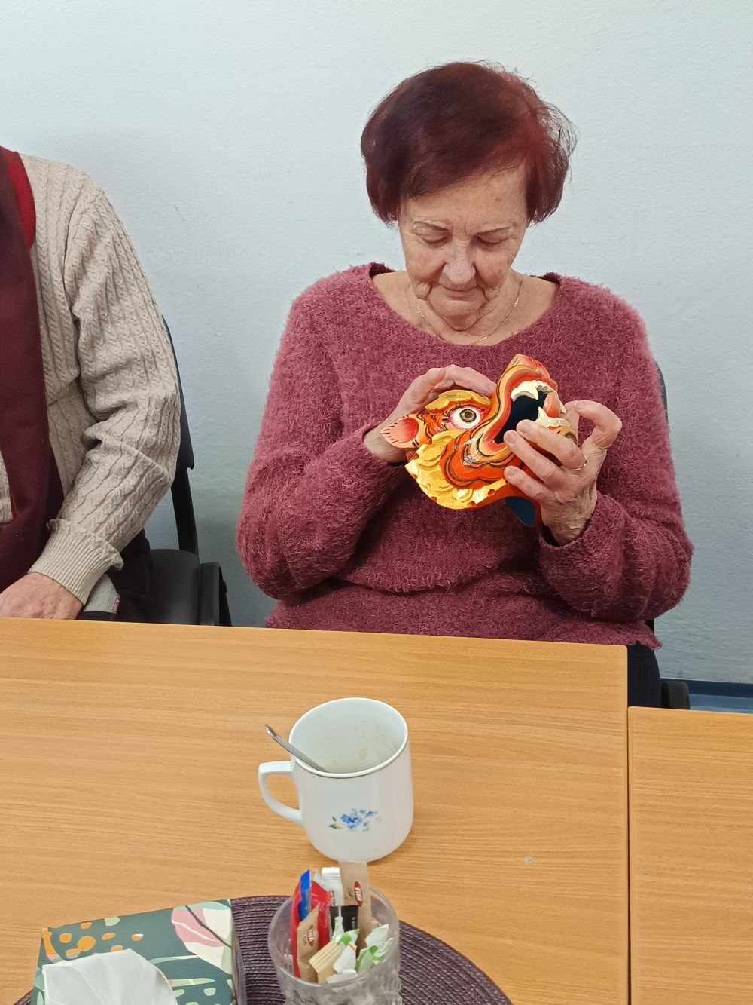

Přednáška Bhútán

Pozvánka na akce regionálního pracoviště Jičín
Program našich aktivit na duben až červen 2026:

DUBEN
15. 4. 2026 „HODINKA S EDUARDEM ŠTORCHEM.“
Přednáška p. Jitky Mečířové.“
29. 4. 2026 „ŽENA MEZI SVĚTY – INDIE.“
Přednáška p. Květoslavy Paulů.

KVĚTEN
13. 5. 2026 „CO JEDLI NAŠI PŘEDCI V PRAVĚKU A STŘEDOVĚKU.“
Přednáška archeoložky Mgr. Lucie Novotné.
27. 5. 2026 „PŘIJĎTE SE ZEPTAT, JAK MŮŽE OVLIVNIT VAŠE ZDRAVÍ ČÍNSKÁ MEDICÍNA.“
Přednáška p. Jitky Žižkové.

ČERVEN
10. 6. 2026 „PÍSNIČKOVÉ POHLAZENÍ PRO SRDCE I DUŠI.“
Autorské zpívání p. Radky Fialové.
24. 6. 2026 „ŽIVOT KOSMONAUTA.“
Přednáška Ing. Davida Vališky.
Zahájení všech setkání je ve 14:15 v prostorách TyfloCentra: polyfunkční komunitní centrum, 2. patro, autobusové nádraží 17. listopadu 861, Jičín.
Srdečně zveme uživatele našich služeb i nové zájemce.
Kontaktní údaje:
Adresa: 17. listopadu 861, 506 01 Jičín
Telefon: 739 578 900
E-mail: jicin@tyflocentrum.cz
Web: www.tyflocentrum-hk.cz
Facebook: http://www.facebook.com/TyfloCentrumHK/
Na setkání s Vámi se těší,
Mgr. Soňa Skočovská

Pozvánka na akce regionálního pracoviště Náchod
Program našich aktivit na duben až červen 2026:
Zveme Vás na tradiční dopolední setkání, pořádané společně s OP SONS Náchod, každou POSLEDNÍ STŘEDU v měsíci. Vždy od 9 hodin na adrese Pražská 1759 (dveře číslo 249). Přijďte se poradit v sociálně-právní oblasti nebo prohlédnout a vyzkoušet kompenzační pomůcky, či jen tak posedět u kávy a čaje se starými známými.
Termíny schůzek: 29. dubna, 27. května, 24. června
Provozní doba pracoviště:
Středa: 8-12, 13-17 (ambulantně na pracovišti)
Pátek: 8-12 hodin (terénně pro objednané)
Kontaktní údaje:
Adresa: Pražská 1759, Náchod
Telefon: 739 578 910
E-mail: nachod@tyflocentrum-hk.cz
Na setkání s Vámi se těší
za TyfloCentrum HK, o. p. s. za OP SONS Náchod
Mgr. Pavla Tomášková Aleš Podlešák

Program činnosti OP SONS HK na II. čtvrtletí 2026
Kromě akcí pořádaných ve spolupráci s TyfloCentrem Hradec Králové – informace o nich najdete v tomto informačním zpravodaji Střípek nebo na www.tyflocentrum-hk.cz – vás zveme na následující klubová posezení:
Klubová posezení
se konají většinou každou poslední středu v měsíci v klubovně TyfloCentra Hradec Králové od 13 do 15 hodin, tato posezení jsou zaměřena na nejrůznější témata.
Přijďte se dovědět:
• o novinkách z činnosti SONS ČR, z. s.,
• o novinkách v právní oblasti týkající se života se zrakovým postižením,
• o nových kompenzačních pomůckách,
• prostě o všem týkajícím se života se zrakovým postižením,
• nebo si prostě jen tak posedět u kávy či čaje, pobavit se se svými známými nebo navázat nová přátelství.
Dle domluvy a případného zájmu v rámci těchto klubových posezení nabízíme uspořádat:
Klub stolních her a kvízů
kde si dle domluvy můžeme zahrát nějakou hru přizpůsobenou pro zrakově postižené – Karty Braill označené, Člověče, nezlob se, Šachy, Qardo..., nebo se pokoušet řešit přizpůsobené hlavolamy a kvízy.
Klub komentovaných filmů
kde se budeme bavit o komentovaných pořadech, kdy kromě výměny zkušeností v oblasti poslechu komentovaných pořadů v televizi se dovíte i o dalších možnostech, jak se ke komentovaným pořadům dostat. Nebudou chybět ani rady, jaká technická zařízení či programy pro přístup ke komentovaným pořadům potřebujeme. V rámci tohoto klubového posezení bude možná i projekce komentovaného filmu či pořadu, dle vašeho zájmu.

Termíny klubových posezení:
• 29. dubna
• 27. května
• 24. června

Krajské kolo soutěže ve čtení a psaní zrakově postižených
Zveme všechny, kdo si chcete změřit své dovednosti ve čtení a psaní Braillova písma a psaní na počítačové klávesnici na krajské kolo soutěže v těchto dovednostech, které se uskuteční 10. června 2026 od 9:30 hod. v prostorách TyfloCentra Hradec Králové, Okružní 1135/15.
Kdo máte zájem se zúčastnit soutěže, kontaktujte nejpozději do 25. května 2026 předsedu OP SONS Hradec Králové, Ing. Karla Hrubeše (viz kontakty níže).
Pokud máte zájem o doprovod na soutěž, prosím o sdělení při přihlášení.
Můžete se zúčastnit všech dílčích soutěží, nebo klidně i některých, své dovednosti můžete změřit v těchto disciplínách:
- čtení Braillského textu
- psaní na Pichtově psacím stroji
- psaní textu na Pražské tabulce
- psaní na počítačové klávesnici.
Pro disciplíny Psaní na Pichtově psacím stroji, na „pražské“ tabulce a na počítačové klávesnici je jedinou podmínkou účasti zrakové postižení soutěžícího.
Disciplína Čtení Braillského textu je nově rozdělena do třech kategorií:
A – ti, kteří se učili Braillovo písmo na základní škole;
B – ti kdo se učili Braillovo písmo v pozdějším věku, tj. později než na ZŠ;
B+ - nová kategorie, kde mohou soutěžit méně pokročilí účastníci a ti, kteří se Braillovo písmo učí.
Nejlepší v jednotlivých disciplínách budou odměněni hodnotnými cenami, vítězové se pak mohou zúčastnit celostátního finále, které se uskuteční na podzim v Praze.
Na vaši účast či návštěvu se těší
Ing. Karel Hrubeš
předseda OP SONS Hradec Králové
Adresa: Okružní 1135/15, 500 03 Hradec Králové
Telefon: +420 – 608 335 137
E-mail: hradeckralove-odbocka@sons.cz, hrubes@sons.cz
Web: www.sons.cz/hradeckralove
Kontaktní dny odbočky:
Pondělí až pátek 9-13 hodin (nutná telefonická domluva)

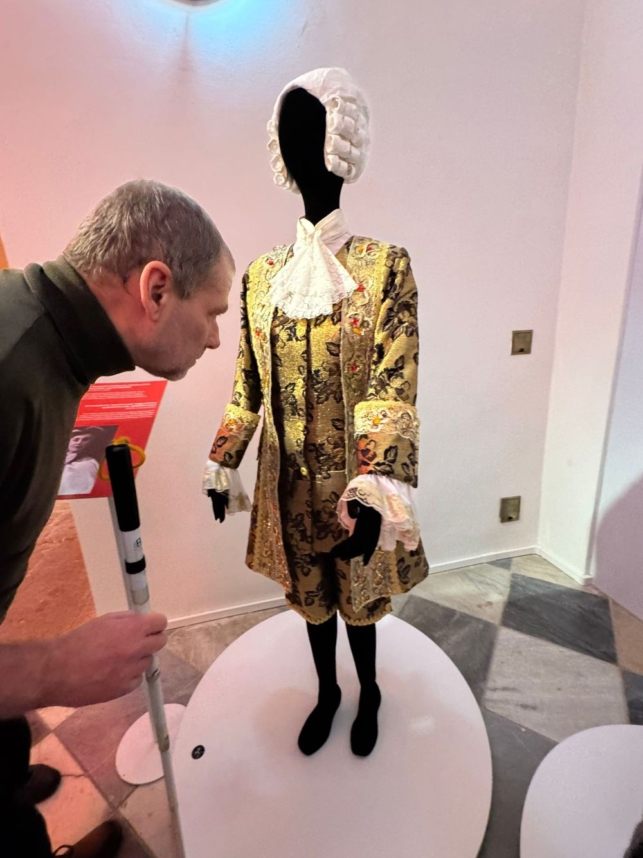

Výstava Soňa Červená – Praha

Program činnosti OP SONS Náchod na II. čtvrtletí 2026
V Náchodě lze OP SONS Náchod navštívit při pravidelných úředních hodinách vždy v pondělí od 8 do 14 hodin. Nebo se lze telefonicky domluvit na jiném termínu. Adresa: Pražská 1759, 547 01 Náchod. Kancelář je zároveň klubovnou pobočky.
Přijďte si posedět při šálku dobré kávy či čaje. Domluvíme se na společných jednorázových či pravidelných aktivitách.
AKCE:
23. dubna 2026 – odjezd autobusem z Náchoda v 10:15 hod.
Malšovická aréna v Hradci Králové – komentovaná prohlídka nové arény. Nahlédneme do šatny A týmu i hostů, podíváme se do press centra a konferenčního sálu. Zavítáme do VIP prostor a sky boxů. Posadíme se na střídačku a z bezprostřední blízkosti budeme obdivovat travnatou plochu nového svatostánku. Oběd v místní restauraci. Vstupné zdarma.
29. dubna 2026 – od 9:00 hod. v klubovně pobočky
Středeční posezení u kávy či čaje – poslední středa v měsíci patří našemu pravidelnému posezení s přáteli v kanceláři (klubovně) pobočky. Dovíme se nové informace ze sociálně právní oblasti, řad nových kompenzačních pomůcek a další plánované akce.
13. května 2026 – odjezd autobusem z Náchoda v 8:35 hod.
Výlet do Trutnova – setkáme se s přáteli z OP SONS Trutnov a v kině Vesmír zhlédneme film Moře na dvoře s audiopopisem. Poté si pochutnáme na obědu v místní restauraci a uděláme si procházku po Trutnově.
27. května 2026 - od 9:00 hod. v klubovně pobočky
Středeční posezení u kávy či čaje – poslední středa v měsíci patří našemu pravidelnému posezení s přáteli v kanceláři (klubovně) pobočky. Dovíme se nové informace ze sociálně právní oblasti, řad nových kompenzačních pomůcek a další plánované akce.
17. června 2026 – odjezd autobusem z Náchoda v 10:15 hod.
Výlet do Kudowa Zdrój – setkáme se s přáteli z poboček Trutnov a Vrchlabí a opět navštívíme smažírnu a loviště ryb. Sami si zde vyzkoušíme své rybářské umění a ulovíme si svou vlastní rybu, kterou nám následně ugrilují nebo si ji odneseme syrovou domů. Cestou zpět si uděláme procházku lázeňským parkem s možností posílení výbornou místní zmrzlinou.
24. června 2026 - od 9:00 hod. v klubovně pobočky
Středeční posezení u kávy či čaje – poslední středa v měsíci patří našemu pravidelnému posezení s přáteli v kanceláři (klubovně) pobočky. Dovíme se nové informace ze sociálně právní oblasti, řad nových kompenzačních pomůcek a další plánované akce.
A další akce. O konkrétním datu a času akce budete informováni telefonicky a e-mailem.
Na setkání s Vámi se těší
Aleš Podlešák
předseda OP SONS Náchod
tel. 604 972 632
email: nachod@sons.cz

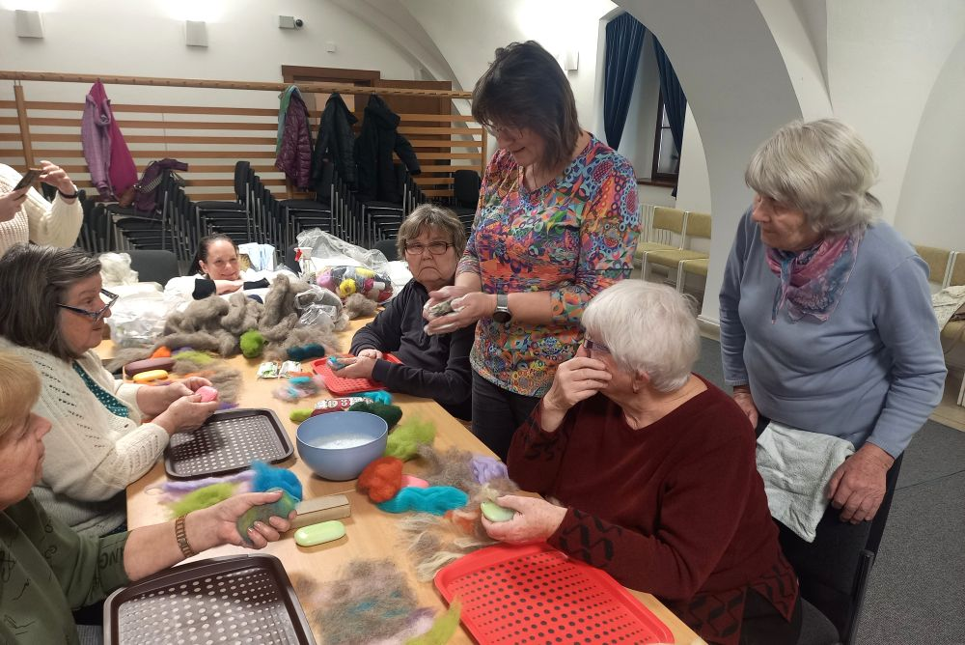

OP SONS Trutnov workshop mokrého plstění v městském muzeu Dvůr Králové nad Labem

Program činnosti OP SONS Trutnov na II. čtvrtletí 2026
A máme tu jaro… Letos přišlo hodně brzy a my doufáme, že zima o sobě dá vědět už jen letmo. Čekají nás totiž jarní výlety za bledulemi a narcisy – údolí Zlatého potoka a Ferdinandov jsou naše oblíbené cíle jarních výšlapů. A jakmile bude ještě tepleji, tak už se chystáme na opékaní buřtů – letos pro změnu vyzkoušíme ohniště v parku ve Dvoře Králové. Ani letos si nenecháme ujít procházku již nakvetlou pražskou botanickou zahradou.
A co nás ještě v blízké době čeká?
Návštěva muzea Dotek starých časů ve Hradci Králové, Pochod pro mozek – trénování paměti pod širým nebem ve Dvoře Králové, návštěva velikonoční Dřevěnky v Úpici, promítání filmu s audiopopisem v kině Vesmír v Trutnově, na které jsou srdečně zvány pobočky Náchod i Vrchlabí. Bude se promítat český film Moře na dvoře.
A nezapomínáme ani na tvořivé dílny – ta nejbližší bude s velikonoční tématikou, hraní společenských her a také se již všichni těšíme na další lekci muzikoterapie.
Podrobné info o všech našich akcích si můžete přečíst na našich stránkách www.sons.cz/trutnov.
Bližší informace Vám rádi podáme na níže uvedeném telefonu.
Se svými členy a přáteli se setkáváme každé pondělí dopoledne na naší odbočce, která je zároveň kanceláří i klubovnou na adrese Horská 5/1, 541 01 Trutnov, a rádi mezi sebe přijmeme každého, kdo má zájem se podělit o zkušenosti se zrakovým postižením, poznat nové lidi, jezdit s námi na výlety, potřebuje poradit, seznámit se s kompenzačními pomůckami, zkrátka vnést do svého života něco nového.
Bližší informace na níže uvedených kontaktech.
Kontakt: 778 702 410
E – mail: trutnov@sons.cz
Web: www.sons.cz/trutnov
za OP SONS Trutnov
Adriana Teplá Kamil Studený

Něco dobrého z naší kuchyně…
Zelňačka
Ingredience pro 6 osob: 2 sáčky zelí (celkem 1 kg), 4 střední cibule, 3 klobásky – můžou být pikantní, 2 kelímky smetany na vaření, 1 litr mléka (polotučného nebo tučného), 6 vajec, 12 středních brambor, 4 lžíce mouky (hladké nebo polohrubé), sůl, bobkový list, nové koření, sladká paprika, (kdo má rád tak i ostrou), ocet a ostatní dochucovadla dle chuti.
Postup: cibuli nakrájíme na kostičky, lehce osmahneme na sádle nebo na oleji, přidáme kysané zelí (kdo nemá rád pokrm hodně kyselý, propláchne zelí vodou), osolíme, přidáme papriku, ostatní koření a lehce povaříme. Přidáme na kolečka nakrájené klobásky a vaříme do změknutí zelí. Poté rozmícháme hrníček mléka a cca 4 lžíce hladké nebo polohrubé mouky na zahuštění, přidáme do hrnce a opět lehce povaříme. Na závěr přidáme smetanu na vaření a asi 2 minutky povaříme.
V mezidobí si uvaříme vejce na tvrdo a brambory. Kdo má rád vaří ve slupce a před podáváním oloupe.
Kolektiv pracovníků TC přeje dobrou chuť

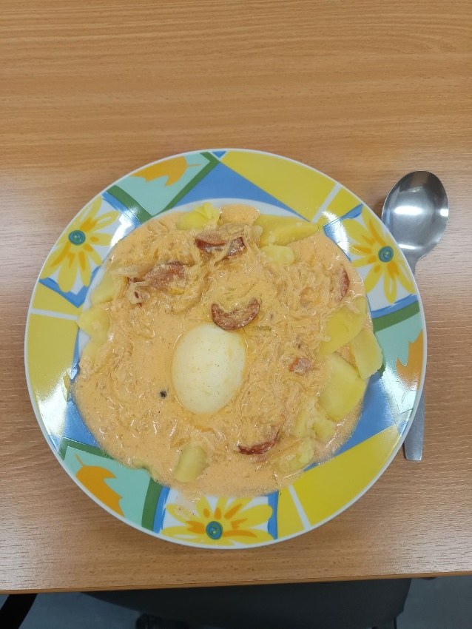





Střípek je vydáván pouze pro vnitřní potřebu klientů TyfloCentra Hradec Králové, o. p. s. a členů a příznivců Sjednocené organizace nevidomých a slabozrakých ČR.
Je neprodejný.
V Hradci Králové, březen 2026.

